Московский Авиационный Институт

(Национальный Исследовательский Университет)

Факультет информационных технологий и прикладной математики

Кафедра вычислительной математики и программирования

**Лабораторная работа №2 по курсу**

**«Операционные системы»**

**Процессы в операционных системах**

| Студент | Гришин Алексей Юрьевич |
| --- | --- |
| Группа | М8О-208Б-21 |
| Вариант | 17 |
| Преподаватель | Соколов Андрей Алексеевич |
| Оценка | 5 |
| Дата | 03.10.2022 |
| Подпись |  |

Москва, 2022.

**Постановка задачи**

## Цель работы

## Приобретение практических навыков в:

## Управлении процессами в ОС

## Обеспечении обмена данных между процессами посредством каналов

## Задание

Составить и отладить программу на языке С, осуществляющую работу с процессами и взаимодействие между ними в одной из двух операционных систем. В результате работы программа (основной процесс) должен создать для решения задачи один или несколько дочерних процессов. Взаимодействие между процессами осуществляется через системные сигналы / события / или каналы (pipe). Необходимо обрабатывать системные ошибки, которые могут возникнуть в результате работы.

## Общие сведения о программе

Программа состоит из двух частей: основной и дочерней.

Основная программа компилируется из файла manager.c. Задача основной программы заключается в общении с пользователем, считывании входных значений и делегировании дальнейшей работы одной из двух дочерних программ. Также, основная программа использует заголовочные файлы string.h, stdlib.h, unistd.h, fcntl.h, sys/wait.h, sys/types.h, sys/stat.h и вспомогательные модули io_line и pipe.

Дочерняя программа компилируется из файла worker.c. Она запускается основной программой через системный вызов execv. Общение основной программы с дочерними происходят через каналы. Также, дочерняя программа использует заголовочные файлы: string.h, stdlib.h, fcntl.h, unistd.h. Для своей работы дочерняя программа использует вспомогательные модули io_line и remove_vowels.

Модуль io_line создан с целью упрощения считывания и печатания строк. В него входят такие методы, как write_line и read_line, которые реализуют вывод и считывание строки соответственно.

Модуль pipe создан с целью абстрагирования от конкретной реализации каналов операционной системой, чтобы в будущем было легче переписать программы под операционную систему Windows. Модуль включает в себя методы init_pipe, set_mode, get_input_descriptor, get_output_descriptor. Метод init_pipe предназначен для инициализации канала, set_mode – для установки режима, в котором будет использоваться канал (получение или отправка сообщений), get_input_descriptor – для получения дескриптора входного файла, get_output_descriptor – для получения дескриптора выходного файла.

Метод remove_vowels решает само задание – удаление из входной строки всех гласных букв. Имеет один метод remove_vowels, который и выполняет поставленную задачу.

В программе используются следующие системные вызовы:

1. execv – выполняет программу, относительный путь к которой указан в filename. Аргументы командной строки передаются вторым аргументом в качестве массива C-строк (указатель char*), последний элемент которого обязательно должен быть NULL. При успешном выполнении возвращает 0, в противном случае - -1.
2. dup2 – создает копию дескриптора, переданного в качестве первого аргумента. Дескриптор, который представляет собой копию, передается в качестве второго аргумента.
3. exit – немедленно останавливает текущую программу. В качестве аргумента передается статус, с которым завершается программа.
4. close – закрывает файл, используя дескриптор, переданный в качестве аргумента
5. open – открывает файл. Путь к файлу передается в качестве первого аргумента в виде строки. При успешном выполнении возвращает число, являющееся файловым дескриптором открытого файла, в противном случае возвращает -1. Существует 2 версии: с двумя аргументами и с трема. Первая версия ожидает в качестве второго аргумента флаги, с которыми нужно открыть файл (если необходимо использовать множество флагов, то используется побитовое «или». Вторая версия позволяет указать атрибуты доступа к файлу.
6. read – предназначен для считывания данных с открытого файла, используя дескриптор, переданный в качестве первого аргумента. Вторым и третьим аргументом должны передаться указатель на область памяти, куда необходимо занести считанную информацию, и размер этой области (в байтах). Возвращаемое значение – количество считанных байт.
7. write – предназначен для записи информации в открытый файл, дескриптор которого указан в качестве первого аргумента. Также, как и в системном вызове read, вторым и третьим аргументами служат указатель на области памяти, которую необходимо записать в файл и ее размер в байтах соответственно. Возвращаемое значение – количество записанных байт.
8. fork – клонирует текущий процесс. При этом создается иерархия в виде дочернего и родительского процесса. Возвращает число, которое имеет разную семантику в зависимости от его значения. Если возвращаемое число равно 0, то текущий процесс – дочерний, если больше нуля – родительский и обозначает идентификатор дочернего процесса. Если же возвращаемое число отрицательное, то при клонировании процесса произошла ошибка.
9. waitpid – ожидает дочерний процесс или группу процессов по его идентификатору, переданному в качестве первого аргумента. В качестве второго аргумента передается указатель на область в памяти, куда занесется статус, с которым завершился процесс. Если было передано значение NULL, то запись не производится. В качестве третьего аргумента можно передать дополнительные опции для выполнения ожидания. При успешном выполнении возвращает идентификатор процесса, состояние которого изменилось, в противном случае возвращает -1.

**Общий метод и алгоритм решения**.

Для реализации поставленной задачи необходимо:

1. Изучить принципы работы open, read, write, close.
2. Изучить принципы работы fork, waitpid
3. Написать библиотеку io_line для работы со считыванием и записью строк
4. Написать библиотеку pipe для абстрагирования работы с каналами
5. Написать библиотеку remove_vowels для удаления гласных букв в строке

**Основные файлы программы**

**io_line/io_line.h**

| #ifndef IO_LINE_H  #define IO_LINE_H  #include <stdlib.h>  #define IO_LINE_OK 0  #define IO_LINE_INVALID_DESCRIPTOR 11  #define IO_LINE_ACCESS_DENIED 12  #define IO_LINE_NOT_ENOUGH_BUFFER_SIZE 13  typedef int Descriptor;  typedef char* String;  typedef size_t StringSize;  int write_line(Descriptor d, String line);  int read_line(Descriptor d, String buffer, StringSize buffer_size);  #endif |
| --- |

**io_line/io_line.c**

| #include "io_line.h"  #include <stdio.h>  #include <unistd.h>  #include <string.h>  #include <errno.h>  #include <stdbool.h>  bool __is_endline_symbol(char symbol) {  return (symbol == EOF || symbol == '\n');  }  bool __try_to_write(Descriptor d, void * data, size_t data_size) {  return write(d, data, data_size) == data_size;  }  bool __try_to_read(Descriptor d, void * data, size_t data_size) {  return read(d, data, data_size) == data_size;  }  int __handle_file_error(int error) {  if (error == EACCES)  return IO_LINE_ACCESS_DENIED;  if (error == EBADF)  return IO_LINE_INVALID_DESCRIPTOR;  }  int __get_char(Descriptor d, char * symbol) {  if (!__try_to_read(d, symbol, 1 * sizeof(char)))  return __handle_file_error(errno);  return IO_LINE_OK;  }  int write_line(Descriptor d, String line) {  StringSize line_length = strlen(line);  if (!__try_to_write(d, line, line_length * sizeof(char)))  return __handle_file_error(errno);  if (!__try_to_write(d, "\n", 1 * sizeof(char)))  return __handle_file_error(errno);  return IO_LINE_OK;  }  int read_line(Descriptor d, String buffer, StringSize buffer_size) {  char symbol;  size_t index = 0;  int result;  while (1) {  result = __get_char(d, & symbol);  if (result != IO_LINE_OK)  return result;  if (__is_endline_symbol(symbol))  break;  if (symbol == '\r')  continue;  if (index >= buffer_size - 1)  return IO_LINE_NOT_ENOUGH_BUFFER_SIZE;  buffer[index++] = symbol;  }  buffer[index] = '\0';  return IO_LINE_OK;  } |
| --- |

**pipe/pipe.h**

| #ifndef __PIPE_H__  #define __PIPE_H__  #include <stdbool.h>  #define PIPE_OK 0  #define PIPE_ERROR_INIT_PIPE 21  #define PIPE_ERROR_MODE_ALREADY_DEFINED 22  #define PIPE_ERROR_ACCESS_DENIED 23  typedef enum {  WRITE,  READ  } PipeMode;  struct __Pipe {  int input_dp;  int output_dp;  PipeMode mode;  bool mode_defined;  };  typedef struct __Pipe Pipe;  int init_pipe(Pipe * p);  int set_mode(Pipe * p, PipeMode mode);  int get_input_descriptor(Pipe * p, int * out_value);  int get_output_descriptor(Pipe * p, int * out_value);  void close_pipe(Pipe * p);  #endif |
| --- |

**pipe/pipe.c**

| #include "pipe.h"  #include <unistd.h>  int init_pipe(Pipe * p) {  int dp[2];  if (pipe(dp) != 0)  return PIPE_ERROR_INIT_PIPE;  p -> input_dp = dp[0];  p -> output_dp = dp[1];  p -> mode_defined = false;  return PIPE_OK;  }  int set_mode(Pipe * p, PipeMode mode) {  if (p -> mode_defined)  return PIPE_ERROR_MODE_ALREADY_DEFINED;  if (mode == WRITE)  close(p -> input_dp);  if (mode == READ)  close(p -> output_dp);  p -> mode = mode;  p -> mode_defined = true;  return PIPE_OK;  }  int get_input_descriptor(Pipe * p, int * out_value) {  if (!p -> mode_defined || p -> mode != READ)  return PIPE_ERROR_ACCESS_DENIED;  * out_value = p -> input_dp;  return PIPE_OK;  }  int get_output_descriptor(Pipe * p, int * out_value) {  if (!p -> mode_defined || p -> mode != WRITE)  return PIPE_ERROR_ACCESS_DENIED;  * out_value = p -> output_dp;  return PIPE_OK;  }  void close_pipe(Pipe * p) {  if (!p -> mode_defined || p -> mode == WRITE)  close(p -> output_dp);  if (!p -> mode_defined || p -> mode == READ)  close(p -> input_dp);  p -> mode_defined = false;  } |
| --- |

**remove_vowels/remove_vowels.h**

| #ifndef __REMOVE_VOWELS_H__  #define __REMOVE_VOWELS_H__  #include <stdlib.h> // size_t  #define REMOVE_VOWELS_OK 0  #define REMOVE_VOWELS_ERROR_NOT_ENOUGH_BUFFER_LEN 31  int remove_vowels(char * s, char * buff, size_t buff_size);  #endif |
| --- |

**remove_vowels/remove_vowels.c**

| #include "remove_vowels.h"  #include <string.h>  #include <stdbool.h>  char * __vowels = "eyuioaEYUIOA";  bool __is_vowel(char symbol) {  for (char * c = __vowels;* c != '\0'; c++)  if ( * c == symbol)  return true;  return false;  }  int remove_vowels(char * s, char * buff, size_t buff_size) {  int index = 0;  size_t s_length = strlen(s);  int ret_value = REMOVE_VOWELS_OK;  for (int j = 0;  (j < s_length) && (index < buff_size - 1); j++) {  if (__is_vowel(s[j]))  continue;  buff[index++] = s[j];  }  buff[index] = '\0';  if (index == buff_size - 1)  return REMOVE_VOWELS_ERROR_NOT_ENOUGH_BUFFER_LEN;  return REMOVE_VOWELS_OK;  } |
| --- |

**manager.c**

| #include "io_line/io_line.h"  #include "pipe/pipe.h"  #include <stdlib.h>  #include <string.h>  #include <unistd.h>  #include <fcntl.h>  #include <sys/wait.h>  #include <sys/types.h>  #include <sys/stat.h>  #define MAX_FILEPATH_LEN 256  #define MAX_INPUT_STRING_LEN 256  #define CREATE_PROCESS_ERROR 41  #define CREATE_PIPE_ERROR 42  #define WORKER_ERROR_EXECUTE_FILE 43  #define MANAGER_ERROR_CREATE_RESULT_FILE 44  #define MANAGER_ERROR_RESULT_FILE_NOT_SPECIFIED 45  #define MANAGER_ERROR_OPEN_RESULT_FILE 46  #define WORKER_PATH "worker"  void protected_create_file(char * filename) {  int descriptor;  descriptor = open(filename, O_CREAT, S_IWRITE | S_IREAD);  if (descriptor == -1)  exit(MANAGER_ERROR_CREATE_RESULT_FILE);  close(descriptor);  }  char * protected_get_result_file(int argc, char * argv[], int index) {  int descriptor;  if (index >= argc)  exit(MANAGER_ERROR_RESULT_FILE_NOT_SPECIFIED);  if (access(argv[index], F_OK) != 0)  protected_create_file(argv[index]);  descriptor = open(argv[index], O_WRONLY);  if (descriptor == -1)  exit(MANAGER_ERROR_OPEN_RESULT_FILE);  close(descriptor);  return argv[index];  }  void init_worker(int input_file_descriptor, char * result_filepath) {  char * args[] = {  WORKER_PATH,  result_filepath,  NULL  };  dup2(input_file_descriptor, STDIN_FILENO);  execv(WORKER_PATH, args);  exit(WORKER_ERROR_EXECUTE_FILE);  }  void protected_init_pipe(Pipe * p) {  if (init_pipe(p) != PIPE_OK)  exit(res);  }  int protected_get_input_descriptor(Pipe * p) {  int pipe_dp;  int result;  result = get_input_descriptor(p, & pipe_dp);  if (result != PIPE_OK)  exit(result);  return pipe_dp;  }  int protected_get_output_descriptor(Pipe * p) {  int pipe_dp;  int result;  result = get_output_descriptor(p, & pipe_dp);  if (result != PIPE_OK)  exit(result);  return pipe_dp;  }  void send_data(int pipe_descriptor, char * data) {  size_t string_len;  string_len = strlen(data);  data[string_len] = '\n';  write(pipe_descriptor, data, string_len + 1);  }  pid_t create_worker(Pipe * p, char * result_filepath) {  pid_t pid = fork();  if (pid < 0)  exit(CREATE_PROCESS_ERROR);  if (pid == 0) {  set_mode(p, READ);  init_worker(protected_get_input_descriptor(p), result_filepath);  }  set_mode(p, WRITE);  return pid;  }  void close_worker(pid_t worker_id, int pipe_descriptor) {  write(pipe_descriptor, "\n", 1);  waitpid(worker_id, NULL, 0);  }  int main(int argc, char * argv[]) {  char * first_filepath;  char * second_filepath;  char input_string[MAX_INPUT_STRING_LEN];  pid_t first_worker_id, second_worker_id;  Pipe pipe1, pipe2;  first_filepath = protected_get_result_file(argc, argv, 1);  second_filepath = protected_get_result_file(argc, argv, 2);  protected_init_pipe( & pipe1);  first_worker_id = create_worker( & pipe1, first_filepath);  protected_init_pipe( & pipe2);  second_worker_id = create_worker( & pipe2, second_filepath);  while (1) {  int res = read_line(  STDIN_FILENO,  input_string,  MAX_INPUT_STRING_LEN);  if (res != IO_LINE_OK)  exit(res);  if (strlen(input_string) == 0)  break;  if (strlen(input_string) > 10)  send_data(  protected_get_output_descriptor( & pipe2),  input_string);  else  send_data(  protected_get_output_descriptor( & pipe1),  input_string);  }  close_worker(  first_worker_id,  protected_get_output_descriptor( & pipe1));  close_worker(  second_worker_id,  protected_get_output_descriptor( & pipe2));  exit(0);  } |
| --- |

**worker.c**

| #include "io_line/io_line.h"  #include "remove_vowels/remove_vowels.h"  #include <string.h>  #include <stdlib.h>  #include <fcntl.h>  #include <unistd.h>  #define RESULT_FILE_NOT_SPECIFIED 51  #define FAILED_TO_OPEN_RESULT_FILE 52  #define MAX_INPUT_LINE_LEN 256  int protected_open_result_file_descriptor(int argc, char * argv[]) {  int descriptor;  if (argc < 2)  exit(RESULT_FILE_NOT_SPECIFIED);  descriptor = open(argv[1], O_WRONLY | O_TRUNC)  if (descriptor == -1)  exit(FAILED_TO_OPEN_RESULT_FILE);  return descriptor;  }  void protected_get_data(int descriptor, char * buff, size_t buff_size) {  int result = read_line(descriptor, buff, buff_size);  if (result != IO_LINE_OK)  exit(result);  }  void protected_write_line(int descriptor, char * line) {  int result = write_line(descriptor, line);  if (result != IO_LINE_OK)  exit(result);  }  void protected_format_line(char * input_line, char * buff, size_t buff_size) {  int result = remove_vowels(input_line, buff, buff_size);  if (result != REMOVE_VOWELS_OK)  exit(result);  }  int main(int argc, char * argv[]) {  int result_file_descriptor;  char input_line[MAX_INPUT_LINE_LEN];  char formatted_line[MAX_INPUT_LINE_LEN];  result_file_descriptor = protected_open_result_file_descriptor(  argc, argv);  protected_get_data(STDIN_FILENO, input_line, MAX_INPUT_LINE_LEN);  while (strlen(input_line) != 0) {  protected_format_line(  input_line, formatted_line, MAX_INPUT_LINE_LEN);  protected_write_line(result_file_descriptor, formatted_line);  protected_get_data(STDIN_FILENO, input_line, MAX_INPUT_LINE_LEN);  }  close(result_file_descriptor);  return 0;  } |
| --- |

**Пример работы**

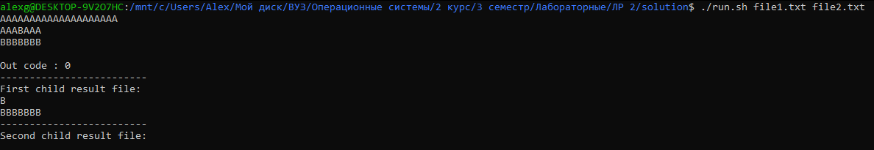

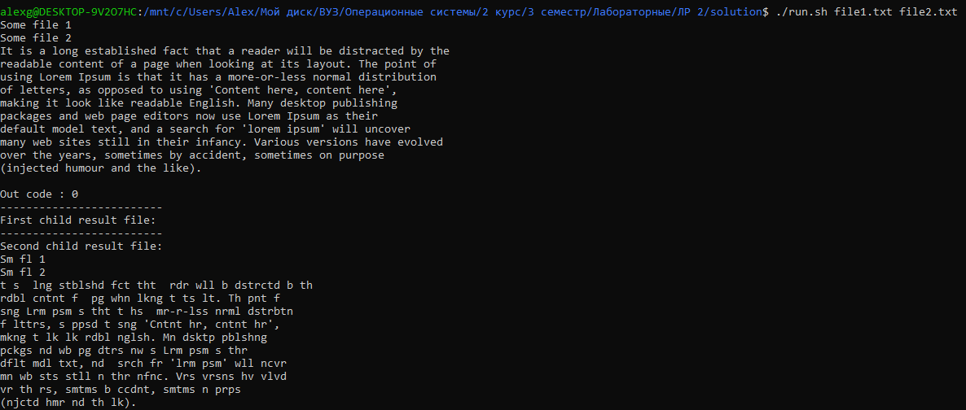

**Вывод**

В ходе выполнения данной лабораторной работы я получил навыки в разработке много процессных программ, изучил инструменты для межпроцессного взаимодействия. Ознакомился с основными системными вызовами Unix для работы с файлами, каналами, заменой образа программы.

Также, в ходе выполнения данной лабораторной работы я познакомился с особенностями организации памяти в программах, написанных на языке C, столкнулся с рядом проблем при передаче данных с использованием статических объектов.